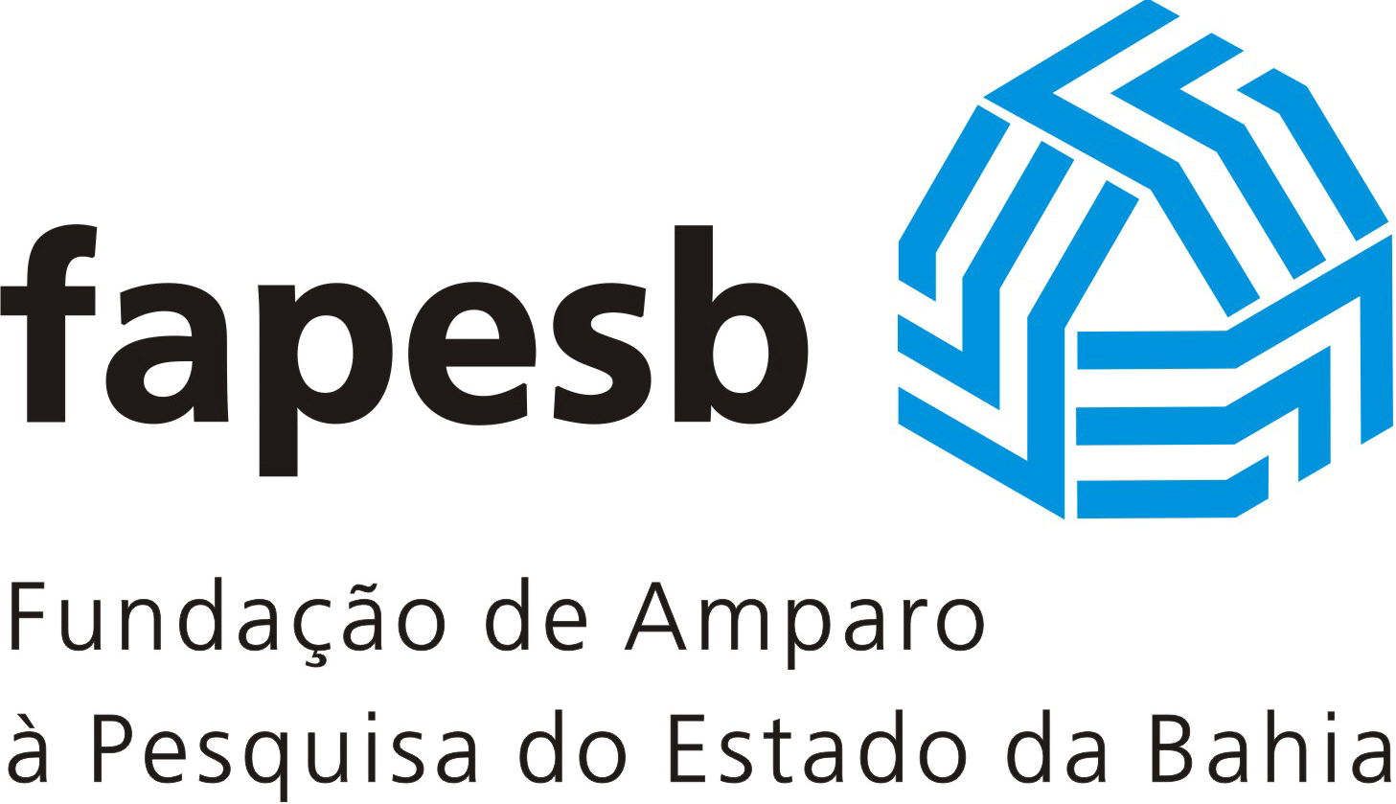 |  | RELATÓRIO TÉCNICO FINAL  Apoio a Eventos de Popciências relacionados à Semana Nacional de Ciência e Tecnologia.

- DADOS DO EVENTO
Coordenador do Evento: |  | Instituição Executora:
E-mail Pessoal: | Unidade SEI BA: (apenas para quem tiver vinculo com UEBA*):
E-mail cadastrado no SEI BA (para quem NÃO tiver vinculo com UEBA):
Título do Evento: |  |  | Termo de Outorga Nº:
Período de Realização do Evento:
Local de realização do Evento:
Objetivo Geral (Transcrito do projeto original aprovado)

*UEBA: Universidades estaduais da Bahia (UEFS, UNEB, UESC, UESB)

- EXECUÇÃO DO EVENTO – Descrever a execução do Evento, narrando eventuais alterações verificadas com relação ao Plano de Trabalho aprovado, especialmente no que se refere a:

  - Objetivos Específicos, Metas e Atividades previstas e realizadas no período (metas físicas)
Informar quais objetivos/metas foram concluídos, a partir das atividades executadas no período de abrangência do Relatório, com comentários e justificativas em relação ao não alcance de objetivos e/ou cumprimento das metas/atividades previstas, quando isto ocorrer.
Incluir atividades que mesmo não tendo sido previstas, tenham sido realizadas.

    - Objetivos Específicos
Objetivos Específicos Previstos (Transcritos do projeto original aprovado) | Objetivos Específicos Alcançados
1-
2-
3-

ANÁLISE DOS OBJETIVOS NÃO ALCANÇADOS

Justifique por quais motivos algum objetivo não tenha sido alcançado, se houver. Não confundir com atividades, estas deverão ser informadas no item 4.1.2 deste relatório.

    - Metas e Atividades
META PREVISTA (Transcrita do projeto original aprovado):
ATIVIDADES PREVISTAS PARA A META (Transcritos do projeto original aprovado, incluindo atividades de extensão) |  | ATIVIDADES REALIZADAS |  |  | PERÍODO REALIZADO  Ex: mês 01 a 03

JUSTIFICATIVA

a) Para atividades não realizadas:

b) Para atividades que não estavam previstas:

QUADRO QUANTITATIVO DAS ATIVIDADES (INFORMAR EM NÚMEROS)
Atividades Previstas | Atividades Realizadas | Atividades Não Realizadas | Percentual Realizado | Percentual Não Realizado

    - Mudança na equipe responsável pelo desenvolvimento do projeto Obs. Preencher apenas em caso de alteração da equipe executora original. Incluir linhas se for necessário.
Nome | Titulação | Instituição | Status (incluído ou desligado) | CH semanal*

* Carga horária semanal

    - Parcerias Informar sobre todas as parcerias estabelecidas, incluindo as novas

NOME/SIGLA DA INSTITUIÇÃO PARCEIRA 01:

Localidade da Instituição (País/Estado/Município):

Representante Institucional no Projeto:

Responsabilidades da Instituição:

Ações planejadas x ações realizadas nesta/por esta Instituição: Descrever as atividades desenvolvidas pela instituição parceira durante a execução do Projeto, relacionando os resultados que tenham sido efetivamente transferidos pelas/ para instituições de P&D, empresas, órgãos públicos, não governamentais ou sociedade civil.

Quanto às expectativas:

[ ] Acima das expectativas [ ] Correspondeu às expectativas [ ] Abaixo das expectativas

Envolvimento:

[ ] Esta parceria interinstitucional não contribuiu para a viabilidade e desenvolvimento do projeto

[ ] Esta parceria interinstitucional pouco contribuiu para a viabilidade e desenvolvimento do projeto

[ ] Esta parceria interinstitucional contribuiu razoavelmente para a viabilidade e desenvolvimento do projeto

[ ] Esta parceria interinstitucional contribuiu de forma relevante para a viabilidade e desenvolvimento do projeto

Participação:

[ ] Desde o início do Projeto [ ] Substituído/ Desligado [ ] Incluído

Justificar as alterações ocorridas no caso de desligamentos, substituições e inclusões de novas parcerias.

Análise Qualitativa:

Obs.: repetir quadro em caso de haver mais parceiros.

    - Fatores de facilitação e de dificultação relativos ao desenvolvimento do Projeto
(Fatores de facilitação. Relate os fatores que facilitaram o alcance das metas)

(Fatores de dificultação. Relate as dificuldades e boas soluções encontradas na realização das atividades e no alcance das metas do projeto).
Dificuldade encontrada:
Solução implantada:
Caso não tenha sido solucionada, justifique:

    - Resultados Efetivos:

Resultados Esperados com o Projeto (Transcritos do projeto original aprovado) | Resultados Alcançados com o Projeto (Informar resultados alcançados em comparação aos esperados. Caso algum resultado não tenha sido obtido, justifique)
1-  2- | 1-  2-

Justificativas:

Subproduto/Produto previstos (Transcritos do projeto original aprovado) | Subproduto/Produto obtido (Informar subproduto/produto obtidos. Caso algum subproduto/produto não tenha sido obtido, justifique)
1-  2- | 1-  2-

Justificativas:

    - Publico
Previsto: | Alcançado:

Perfil:

    - Conteúdos científicos divulgados no Evento
Descrever a metodologia utilizada para recodificação/simplificação do conteúdo científico divulgado no evento

    - Recursos didáticos e/ou lúdicos utilizados no Evento

- OUTRAS INFORMAÇÕES PERTINENTES AO PROJETO
- IMPACTOS
Científico:
Social:

- COMENTÁRIOS GERAIS E PERSPECTIVAS

- PARECER DO COORDENADOR DO PROJETO
Classificação de desempenho da Equipe Executora
Excelente [ ] Bom [ ] Regular [ ] Insuficiente [ ]
Apreciação do coordenador do projeto sobre o desempenho da equipe técnica e executora do projeto. Elementos a serem comentados: Metodologia, Especificidades, Dinâmica de Trabalho das Equipes, Conceitos Gerais, etc.

Classificação de desempenho dos Palestrantes
Excelente [ ] Bom [ ] Regular [ ] Insuficiente [ ]
Apreciação do coordenador do projeto sobre o desempenho dos palestrantes: pontualidade, domínio do tema, disponibilidade, didática, etc.

Classificação quanto à infraestrutura da Instituição Executora
Excelente [ ] Bom [ ] Regular [ ] Insuficiente [ ]
Apreciação do coordenador do projeto sobre a Instituição Executora. Elementos a serem comentados: cumprimento das contrapartidas informadas no projeto aprovado, disponibilidade quanto ao plano de continuidade, etc.

Classificação quanto à atuação da FAPESB
Temas dos editais: Excelente [ ] Bom [ ] Regular [ ] Insuficiente [ ]
Comentários:
Comunicação: Excelente [ ] Bom [ ] Regular [ ] Insuficiente [ ]
Comentários:

Local:  Data: | Coordenador do Evento  ____________________________________________  (assinatura do coordenador do evento)
Anexo a este relatório devem constar os seguintes documentos:

- Lista dos participantes do evento

- Lista dos trabalhos preparados ou submetidos ao evento, acompanhada de cópias destes trabalhos.

- Evidências que comprovem as atividades descritas neste relatório (Exemplos: fotos legendadas, lista de presença, questionários aplicados, tabulação de dados etc).

- Texto para Publicação dos Resultados, disponível no Portal da FAPESB.

